**关于美甲的制作流程以及规范**

**（一）流程图：**

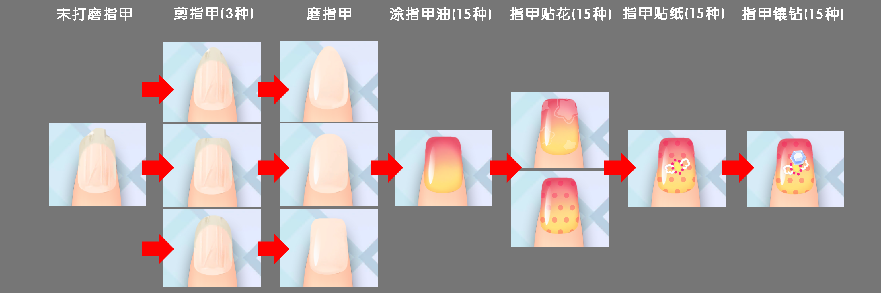

**（二）根据美甲需求设计shadr：**

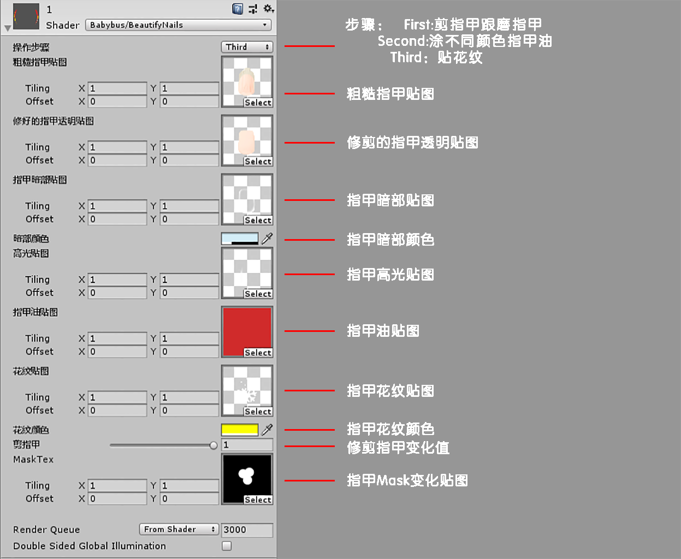

1. **美甲shader程序调用操作**

**剪指甲**：选择步骤First，粗糙指甲贴图（_RoughTex）需要事先赋予材质中，保证MaskTex（_MaskTex）贴图为全黑色，根据玩家需要修剪的指甲样式，替换修改修好的指甲透明贴图（_SmoothTex）以及指甲暗部贴图（_ShadowTex）（可事先设置好暗部颜色（_ShadowColor）），然后通过shadr中的剪指甲（_Switch）数值从0到1切换，从而实现剪指甲操作；

**磨指甲：**在剪指甲操作完成基础上，更改MaskTex（_MaskTex）贴图，在黑色基础根据玩家操作涂抹上白色部分，从而实现磨指甲操作；

**涂指甲油：**重置MaskTex（_MaskTex）贴图为黑色，选择步骤Second，根据玩家需要指甲油样式，替换选择指甲油贴图（_NailPolishTex），更改MaskTex（_MaskTex）贴图，在黑色基础根据玩家操作涂抹上白色部分，从而实现涂指甲油操作；

**指甲上花纹：**选择步骤Third，首先先保证赋予花纹贴图（_FlowerTex）为全透明纹理（可以制作一张很小的全透明的纹理），然后根据玩家操作，更改替换花纹贴图（_FlowerTex）为对应的花纹，不一样花纹所使用的颜色可在前期统一对应设置好，颜色通过花纹颜色（_FlowerColor）进行设置；

**指甲贴贴纸：** 使用贴图预制体进行贴纸操作；

**指甲镶钻：**使用贴图预制体进行镶钻操作；

**（四）美甲资源贴图需求规范（贴图保持2的N次方，贴图UV位置保持一致，尽量满屏）：**

1.未打磨指甲（类似下图）：

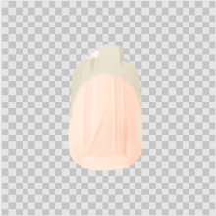

2.打磨完指甲，打磨完指甲贴图部分都不需要含有高光跟暗部，高光暗部部分单独一张透明贴图（类似下图）：

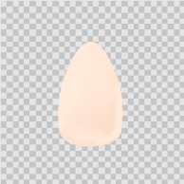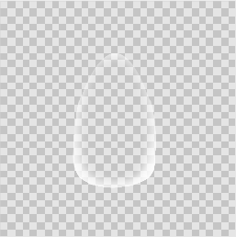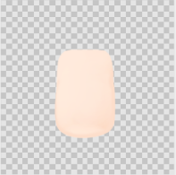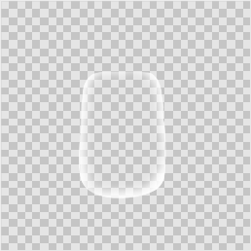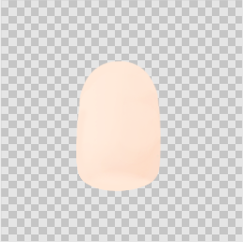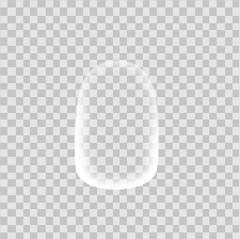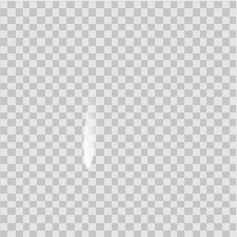

3.指甲油贴图，（类似下图），5种纯色使用纯色小图比如64*64，彩色需要制作大范围过度，能匹配3种修剪完毕的指甲形状，贴图部分都不需要含有高光跟暗部：

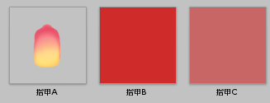。。。

1. 指甲花纹贴图（类似下图）,贴图为全白透明4方连续贴图：

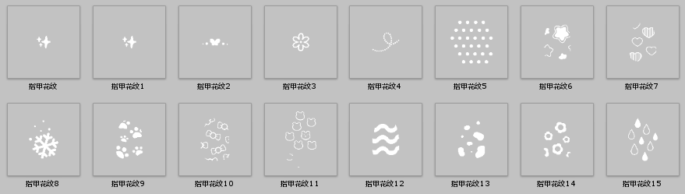

**指甲贴纸跟镶钻均是单独面片贴片，不写入以上美甲shader**

1. 指甲贴纸贴图（类似下图）：

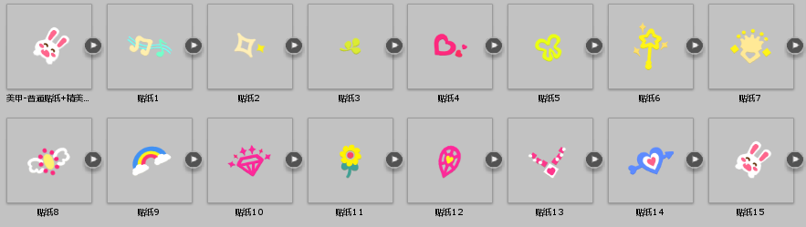

1. 指甲镶钻贴图（类似下图）：

